桃園市政府教育局112年度
「強棒出擊、霸凌出局」友善校園宣導活動計畫
- 依據：
一、教育部112年1月5日臺教學(五)字第1110129849號函辦理。
二、桃園市政府教育局112年2月3日桃教學字第1120009416號函辦理。
貳、目的:
為貫徹行政院「防制校園霸凌」，營造安全、溫馨、適性的學習環境，推動「防制學生藥物濫用、對抗網路霸凌及杜絕復仇式色情」等教育宣導，藉由辦理健康正向多元創意活動，引導青年學子從事正向有益身心運動，營造友善校園環境。
參、辦理單位：
一、指導單位:教育部。
二、主辦單位:桃園市政府教育局學輔校安室。
三、協辦單位：桃園市政府警察局少年警察隊。
四、承辦單位:桃園市立平鎮高級中等學校、大魯閣棒壘球打擊場(中壢館)。
肆、活動日期：112年7月7日（星期五）上午10時至15時。
伍、活動地點:中壢區大魯閣棒壘球打擊場。(地址：桃園市中壢區環中東路561號)
陸、程序表：如附件1。
柒、參賽資格:本市各公私立高中職及國中在學學生。
捌、報名方式:
一、報名日期：即日起至112年6月9日(星期五)止，免費報名，額滿為止。
二、一律採網路線上報名(報名網址https://forms.gle/JeLP2b4SZ3rVWVAg8)，活動計畫電子檔置於桃園市政府教育局學輔校安室網頁最新消息(http://www.cityinfo.com.tw/tyclo/)。

報名QR-CODE：
三、區分「男子組」及「女子組」，不分學制，不接受現場報名或臨時換人，預計受理報名總組數上限為50組，每組隊員3人，均須進行團體賽。
四、敬邀棒壘球社團或熱愛運動學生參加，以團體組隊方式，不得重複報隊、不跨校或不跨隊參賽，報名表如附件2。
五、主辦單位依報名順序審查，得酌予增減錄取，有權提前或延後截止報名時間，彈性規劃備取隊伍遞補參賽，112年6月30日(星期五)前公告參賽隊伍名單。
六、參賽學生須提供真實姓名、出生日期及身分證字號等資料；家長同意書及報名表範例請參考附件3，俾利辦理投保事宜。
完成報名後，請以「隊」為單位，上傳個人家長同意書，
上傳網址：https://reurl.cc/WdKRGD
QR-CODE：
七、本活動依個人資料保護法與相關法令法規之規範，蒐集、處理及妥善利用個人資料，僅供承辦單位使用，不做其他用途。
玖、比賽辦法:
一、區分男子組及女子組，每隊3人(須同校)，每隊均進行【團體賽】，闖三關活動。
二、比賽項目：棒壘球打擊區、籃球機及飛鏢機。
三、採大魯閣棒壘球打擊場中壢館之專用機器，以單人單機不連線方式進行連闖三關比賽。
四、選手完成檢錄報到後，即獲得闖關卡一張，三個關卡分別計分，加總後為總分，選手在比賽時間內可自行到三個關卡進行挑戰，最後評選出男子組及女子組前三名頒發獎勵。
五、計分方式：
(一)每隊每人每項分數加總合計，積分較高者得勝，採總分排名制；兩隊以上同分時，加賽棒壘球乙局，取分數高者；總分再同分，加賽籃球機乙局，依此類推。
(二)棒壘球打擊區：
1、男子組：棒球比賽球道，棒球90 km/H。
2、女子組：壘球比賽球道，慢速壘球。
3、計分方式：每隊每人挑戰乙局10球，以擊出球的落點位置計分，擊中正面帆布和斜坡網計10分，後方底網圍20分，擊中全壘打版計50分，擊中天網及地板不計分。
(三)籃球機：依照現場投籃機台計分。
(四)飛鏢機：加分模式count up。
(五)比賽規則若有異動，將以當天賽前統一說明為主，並開放練習區(請依序排隊)；比賽進行中如遇機台故障，經主辦單位裁定後，使用故障機台之選手當局不列入積分，可重新挑戰一局。
六、注意事項：
(一)請參賽者自行前往活動場地，攜帶雙證件至報到處驗證身分(主動出示本學期註冊學生證、健保卡或身分證等相關證件)，並於報到截止時間9時40分前完成檢錄，逾時視同放棄比賽，未帶證件無法證明之選手不得參加比賽。
(二)請發揮榮譽精神，如身分不實或發現舞弊行為，冒名頂替參賽者，由主辦單位取消隊伍參賽資格，於賽後通報校方依規定檢討議處，並追繳獎狀及禮券。
(三)本活動報名及比賽皆需驗證選手本人學生證明文件，中途換人代打，或擅自修改分數者，以零分計算。
(四)凡比賽發生無明文規定之問題，則由審判委員會決議。
(五)比賽過程衍生之肖像使用權（主辦單位攝錄影），皆屬主、承辦單位所有，參賽者不得異議。
(六)活動期間由承辦單位統一辦理公共意外責任險，如恰逢天災地變，承辦單位得宣告活動取消、暫停或延期。
(七)活動所提供之獎品，參賽者不得要求將獎項轉讓、轉售予他人，亦不得要求更改獎項或兌換現金；主辦單位將保留修改活動或更換等值贈品之權利。
(八)所有參賽者參加本活動時，即同意接受本活動公告之所有注意事項規範，如有違反本活動注意事項行為，主辦單位得取消其參加或得獎資格，並對於任何破壞本活動之行為，依相關法規辦理。
(九)活動重要通知將以E-mail或電話聯絡，請務必正確填寫，若因個人疏忽填寫錯誤而無法聯絡，恐喪失權益，敬請見諒。
(十)其他未盡事宜及爭議事項，由主辦單位依客觀事證認定。
七、活動所需經費由主辦單位與協辦單位相關經費支出。
八、如遇不可抗拒之因素，將另行公告暫停比賽或更換比賽地點。
九、本活動計畫相關事項如有疑義或其它未盡事宜，主辦單位保留解釋及變更之權利，另行通知補充，以活動網站公告為準。
十、交通資訊：
(一)【桃園市公車】站牌位置：六和汽車(普忠路口)，路線：[229]中壢區公所-外環紅線、[230]中壢區公所-外環藍線，路線時刻圖：https://ebus.tycg.gov.tw/ebus(資料來源：桃園公車動態資訊系統)
(二)請參賽者自行前往活動場地，參考交通指示說明及示意圖，附件4。
拾、獎勵辦法：
一、男子組：
冠軍：獎狀乙禎，禮卷9,000元。
亞軍：獎狀乙禎，禮卷6,000元。
季軍：獎狀乙禎，禮卷3,000元。
二、女子組：
冠軍：獎狀乙禎，禮卷9,000元。
亞軍：獎狀乙禎，禮卷6,000元。
季軍：獎狀乙禎，禮卷3,000元。
三、賽後於桃園市政府教育局學輔校安室網站(http://www.cityinfo.com.tw/tyclo/)公告名次，並於現場頒發禮卷；獎狀則另寄發學校自行辦理頒獎。
拾壹、活動聯絡人：
- 報名聯絡人：平鎮高中葛孝儀，
電話：03-4287288#320~3
- 承辦人：桃園市政府教育局學輔校安室楊玉如，
電話：03-3322101#7459
電子公務信箱：10046649@ms.tyc.edu.tw

桃園市政府教育局112年度「強棒出擊、霸凌出局」
友善校園活動程序表
時間 | 項目 | 備考
09：30-10：00 | 報到檢錄
10：00-10：20 | 開幕式(合影) | 邀請黑豹旗球隊擔任嘉賓
10：20-10：30 | 比賽規則說明
10：30-14：00 | 比賽開始
14：00-14：30 | 統計成績
14：30-15：00 | 公布名次
15：00 | 結束
附件1

附件2
桃園市政府教育局112年度「強棒出擊、霸凌出局」
友善校園活動報名表(採網路報名)
學校
組別 | □男子組 □女子組
隊伍名稱
區分 | 隊長 | 隊員 | 隊員
姓名
性別
出生日期
身分證字號
聯絡電話
緊急聯絡人
姓名
關係
電話
隊長電子信箱 | (寄發訊息)
報名須知 | 1.以上網路填報作業項目均需填寫(含團員)，如未完成，則無  法完成報名手續。  2.報名網址:https://forms.gle/JeLP2b4SZ3rVWVAg8)  3.聯絡人之電話請留有效之通訊號碼，如無法通知聯絡，則視  自動棄權，基本資料僅供保險使用。  4.資料請確實填報、仔細核對，報到核對證件時，將以登錄資料為主，若資料不符，立即取消參賽資格。  5、報到當天請務必準時並攜帶雙證件(學生證、身分證或健保卡)以驗明參賽資格。  6、請學校協助遴選優秀社團，鼓勵學生踴躍參加，並確認完成網路報名作業事宜。(含隊員基本資料)
備註 | ※本活動一律採網路線上報名，本表格僅供參考，無須回覆。
附件3

假日校外活動家長同意書

茲同意子弟 於112年7月7日(星期五)10時至15時，參加桃園市政府教育局舉辦112年度「強棒出擊、霸凌出局」友善校園宣導闖關活動。
此致
桃園市政府教育局學輔校安室

學校：__________________
學生班級：______________
學生簽章：______________
學生身份證字號：______________
家長簽章：____________________(簽名及蓋章)

家長同意書請學校承辦單位參考範例如附件3，請參賽學生完成後，由校方自行管制留存。
※本同意書請家長務必親自簽名及蓋章，以「隊」為單位掃描或拍照上傳至https://reurl.cc/WdKRGD，以玆證明，未完成者則不予錄取。(檔名請註明學校及隊伍名稱)
中華民國 年 月 日
附件4
中壢區大魯閣棒壘球打擊場交通示意圖
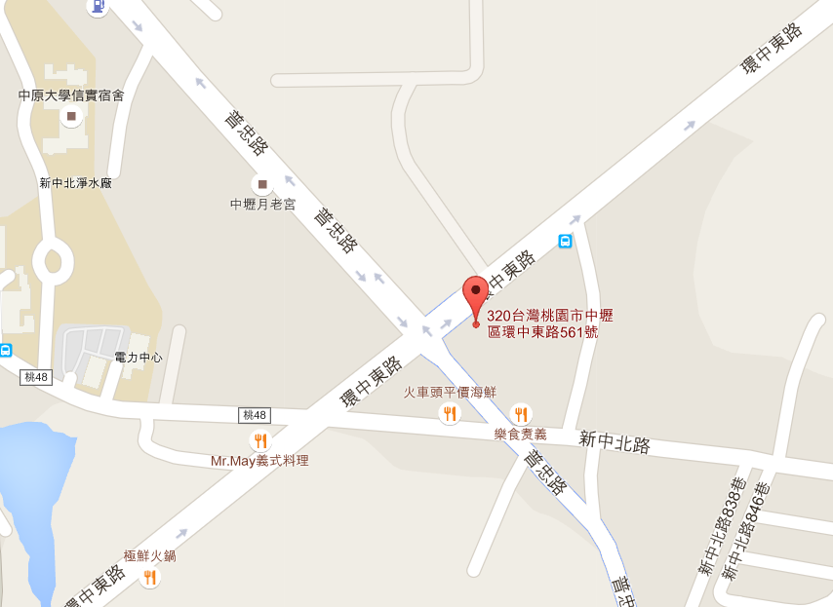
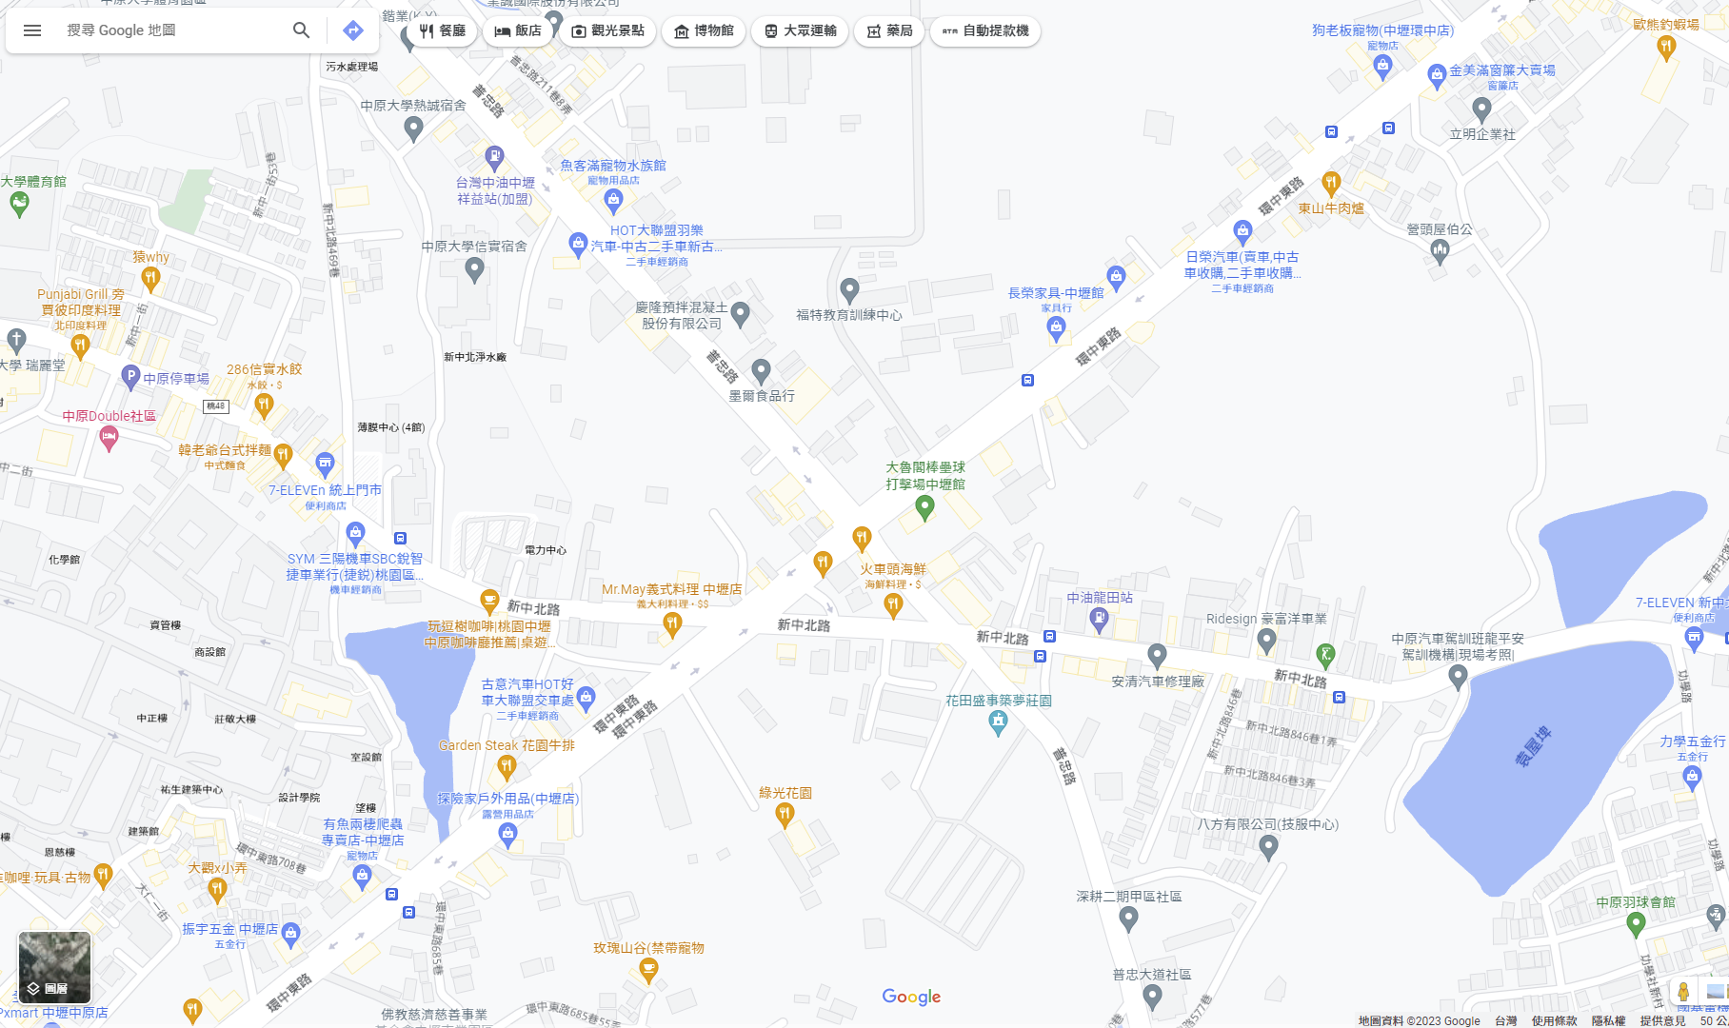
Google地圖

